**Functional Requirement Specification**

**Phase I**

**Call Verification System**

**Call Center**

**Prepared by**

**Project Management and Business Analysis**

**22/05/2020**

Version 0.2

Status: NEW

Approvals

**This document requires the following signed approvals:**

|  |  |  |  |
| --- | --- | --- | --- |
| **Name** | **Title/Department** | **Signature** | **Date** |
|  |  |  |  |
|  |  |  |  |
|  |  |  |  |
|  |  |  |  |
|  |  |  |  |
|  |  |  |  |
|  |  |  |  |
|  |  |  |  |
|  |  |  |  |
|  |  |  |  |

1. **Revision History:-**
   1. **Document Version**

|  |  |  |  |  |
| --- | --- | --- | --- | --- |
| **Version** | **Date** | **Status** | **Brief Change** | **Remark** |
| Ver 0.1 | 30/4/2020 | users review#1 | Sent out to all related users |  |
| Ver 0.2 | 22/5/2020 | K.Chayanit.I feedback 21/5/2020 | See in Red text (Add Objective) |  |
|  |  |  |  |  |
|  |  |  |  |  |
|  |  |  |  |  |
|  |  |  |  |  |

* 1. **Issue Log**

|  |  |  |  |
| --- | --- | --- | --- |
| **Date** | **Issue description** | **Action** | **Raised by** |
| 22/5/2020 | Add Objective | Denchai.T | Chayanit.I |
|  |  |  |  |
|  |  |  |  |
|  |  |  |  |
|  |  |  |  |
|  |  |  |  |
|  |  |  |  |

1. **Objective**

เนื่องด้วยระบบปัจจุบันที่ใช้ในการยืนยันตัวตนคือระบบ TCRB Call Center เป็นแบบให้พนักงานเลือกถามคำถาม แล้วดูคำตอบจากอีกระบบ ทำให้การยืนยันตัวตนลักษณะดังกล่าวไม่รัดกุมต่อการทำงาน อีกทั้งพนักงานอาจหลงลืมในการยืนยันตัวตนก่อนการให้บริการลูกค้า และเพื่อให้การยืนยันตัวตนมีความทันสมัยและเหมาะสมกับกับยุคปัจจุบัน จึงมีการนำรหัสความปลอดภัยใช้ครั้งเดียวหรือ OTP เข้ามาใช้ร่วมด้วย เพื่อลดเวลาในการถามคำถามและให้บริการลูกค้าเพื่อให้บริกการได้รวดเร็วขึ้นและสามารถเรียกรายงานในการยืนยันตัวตนได้ ซึ่งระบบปัจจุบันที่ใช้ไม่สามารถพัฒนาหรือมีรายงานออกได้

1. **Functional Requirement :-**
   1. **Security & User Management**
      1. Module 1: Role Function
      2. Module 2: Login
      3. Module 3: Logout
      4. Module 4: เมนูหลัก
   2. **Call Center Functional**
      1. Module 5: ระบบตรวจสอบสิทธิการเข้าใช้งาน
      2. Module 6: ระบบ Verify Question ผ่านการ Random Question
      3. Module 7: ระบบการส่งข้อความและ Verify OTP
      4. Module 8: ระบบดูผลการ Verify (Inquiry)
      5. Module 9: ระบบออก Report
      6. Module 10: ระบบการ Maintain parameter (Next Phase)
2. **Non-Functional Requirement**
   1. **Performance requirement**
      1. การแสดงข้อมูลต่างๆ ต้องการให้ระบบค้นหาข้อมูลภายในระบบ Call Verification ได้อย่างรวดเร็วและครบถ้วน
      2. การดึงข้อมูลจากระบบอื่นๆ ภายในธนาคารต้องทำได้อย่างรวดเร็ว เนื่องจากจะกระทบกับการให้ Service กับลูกค้า
      3. สามารถรองรับการใช้งานพร้อมๆ กัน ในเวลาเดียวกันได้
   2. **Backup**
      1. ระบบบริหารจัดการข้อมูลต่างๆ ย้อนหลัง 1 ปี
      2. ข้อมูลที่เกิน 1 ปี ให้ลบข้อมูลออกจากระบบได้
3. **User Matrix of Call Center**

|  |  |  |  |  |  |  |  |  |
| --- | --- | --- | --- | --- | --- | --- | --- | --- |
| **No.** | **Function** | **Role** | | | | | | **Remark** |
| **Inbound -Agent** | **Inbound -Supervisor** | **Chat-Agent** | **Chat -Supervisor** | **Back Office** | **Business Admin** |
| **1** | Verify Customer | **X** | **X** | **X** | **X** | **X** |  |  |
| **2** | Inquiry | **X** | **X** | **X** | **X** | **X** |  |  |
| **3** | Report |  | **X** |  | **X** |  | **X** |  |
| **4** | Maintain Parameter |  |  |  |  |  | **X** |  |

1. **Menu / Sub Menu / Tab**

|  |  |
| --- | --- |
| **No** | **Feature Detail** |
| **1** | **Agent functionalities** |
|  | Verify Customer |
|  | Inquiry |
|  | Logout |
| **2** | **Supervisor functionalities** |
|  | Verify Customer |
|  | Inquiry |
|  | Report |
|  | Tab – Raw Data |
|  | Logout |
| **3** | **Back office functionalities** |
|  | Verify Customer |
|  | Inquiry |
|  | Logout |
| **4** | **Business Admin functionalities** |
|  | Report |
|  | Maintain Parameter |
|  | Tab – XXXXX |
|  | Logout |

1. **Application Workflow**

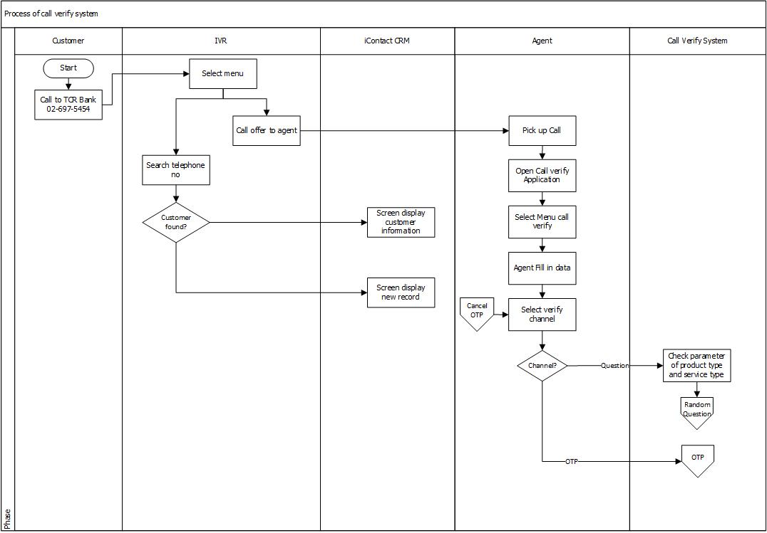

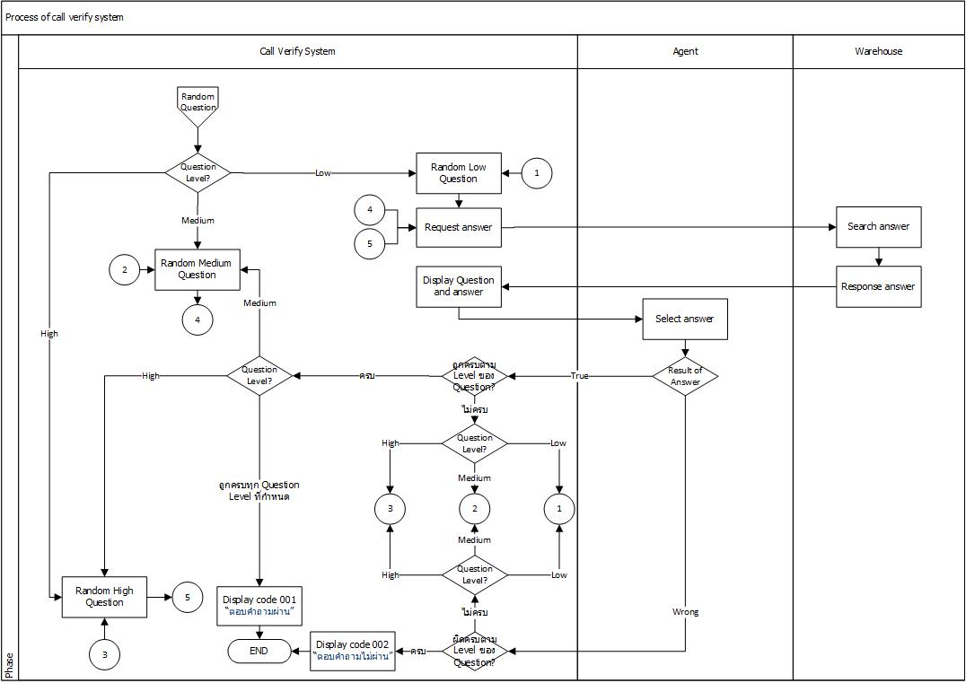

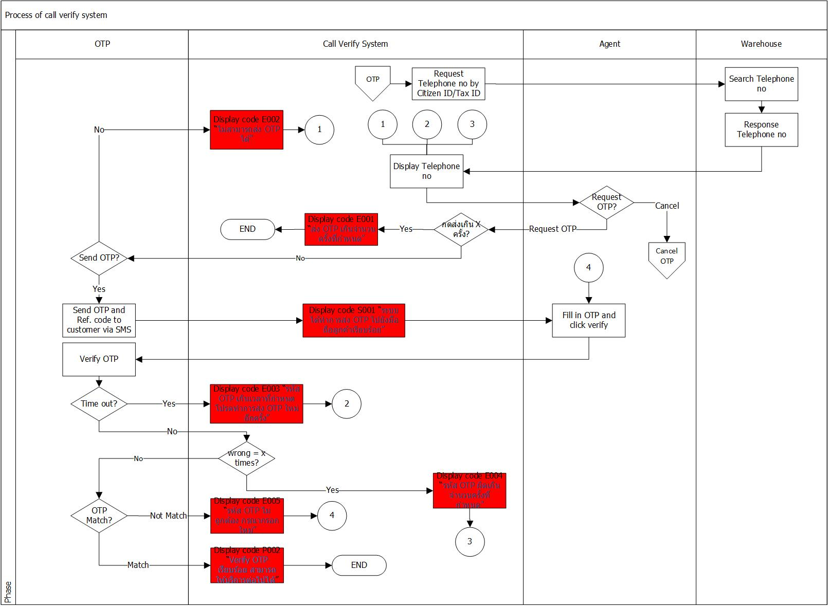

1. **Use Case**
   1. **Module 1: กำหนดสิทธิผู้ใช้งาน (Call Center Users)**
      1. **User Interface**

Screen ใช้ existing user management screens

* + 1. **Use Case Description**

|  |  |
| --- | --- |
| **Category** | **Description** |
| Use Case ID | UC-01-กำหนดสิทธิ์ผู้ใช้งาน |
| Objectives | เพื่อกำหนดสิทธิ์ให้ผู้ใช้งาน |
| Actor | Security Team |
| Pre-Conditions | 1. มีหน้าจอ/ฟังก์ชั้นงานครบถ้วน 2. มีรหัสผู้ใช้งานอยู่ในระบบแล้ว |
| Primary Scenario and Business Rules | 1. ผู้ใช้งานแผนก Call Center มีดังนี้    1. Inbound – Agent    2. Inbound – Supervisor    3. Chat – Agent    4. Chat – Supervisor    5. Back Office    6. Business Admin 2. ผู้ใช้งานหนึ่งคน สามารถได้รับสิทธิ์ในการใช้หน้าจอ/ฟังก์ชันมากกว่า 1 อย่าง 3. ผู้ใช้งานแจ้ง Security team เพื่อกำหนด function ให้กับผู้ใช้ในแต่ละ Role |
| Exception | - |
| Post Condition | 1. ผู้ใช้งานสามารถใช้หน้าจอ/ฟังก์ชั่นตามสิทธิ์ที่ได้รับ |

* 1. **Module 2: Login**
     1. **User Interface**

Screen ตัวอย่าง Login

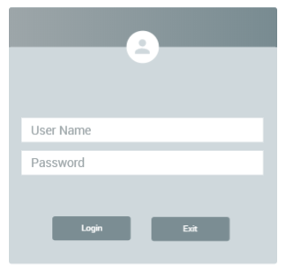

* + 1. **Use Case Description**

|  |  |
| --- | --- |
| **Category** | **Description** |
| Use Case ID | UC-02-Login |
| Objectives | ทำการตรวจสอบสิทธิของผู้ใช้งาน ในการเข้าสู่ระบบ Call Verification |
| Actor | All User |
| Pre-Conditions | 1. มีชื่อผู้ใช้งานตามที่ธนาคารออกให้ (User Active Directory(AD)) |
| Primary Scenario and Business Rules | 1. ผู้ใช้เปิดโปรแกรม เพื่อเข้าใช้งาน 2. ระบบแสดงหน้าจอ Log in ผู้ใช้กรอกชื่อผู้ใช้และรหัสผ่าน แล้วคลิกปุ่ม Log in 3. ระบบดำเนินการตรวจสอบชื่อผู้ใช้ที่ Active directory server (AD) ก่อนเพื่อพิสูจน์การมีตัวตนจริง โดยมีเงื่อนไขดังนี้  * ชื่อผู้ใช้ หรือ รหัสผ่านไม่ถูกต้อง ระบบแสดงข้อความตาม Parameter ที่กำหนดไว้ * ชื่อผู้ใช้ และ รหัสผ่านถูก ระบบทำการตรวจสอบเพิ่มเติม มีรายละเอียดดังนี้ * ตรวจสอบสถานะของ User * ถ้า User Inactive ไม่สามารถดำเนินการขั้นตอนถัดไปได้ และระบบแสดงข้อความตาม Parameter ที่กำหนดไว้ * ถ้า User Active ให้ผ่านไปตรวจสอบวันหมดอายุของรหัสผ่านได้ * ตรวจสอบวันหมดอายุของรหัสผ่าน มีเงื่อนไขคือ * ถ้า รหัสผ่าน หมดอายุ ไม่สามารถดำเนินการขั้นตอนถัดไปได้ และระบบแสดงข้อความตาม Parameter ที่กำหนดไว้ * ถ้า รหัสผ่าน ไม่หมดอายุ ให้ผ่านไปขั้นตอนตรวจสอบการเข้าใช้งานซ้อนกัน * ตรวจสอบกรณีการเข้าระบบซ้อนกัน ระบบจะไม่อนุญาติให้บัญชีผู้ใช้เดียวกันเข้าสู่ระบบพร้อมกันและจะต้องมีข้อความแจ้งเตือนเสมอ ตาม Parameter ที่กำหนดไว้  1. ระบบดำเนินการตรวจสอบสิทธิการใช้งานกับระบบ User management 2. นโบบายในการ Log in เช่น จำนวนครั้งที่ยอมให้ระบุชื่อผู้ใช้หรือรหัสผ่านผิด เป็นไปตามการกำหนดค่าที่ LDAP (Lightweight Directory Access Protocol) ของทางธนาคารไทยเครดิต 3. Error handling ของเคสต่างที่ใช้ Login ตามเอกสารแนบ 4. ระบบแสดงหน้าจอการทำงานหลักของระบบ Call Verification |
| Exception | - |
| Post Condition | 1. เข้าสู่ระบบสำเร็จและแสดงหน้าจอหลักตามสิทธิของผู้ใช้งาน |

* 1. **Module 3: Logout**
     1. **User Interface**

Screen ตัวอย่าง Logout

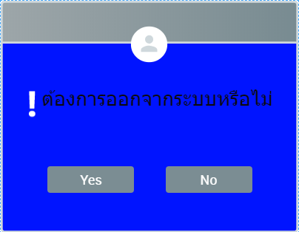

* + 1. **Use Case Description**

|  |  |
| --- | --- |
| **Category** | **Description** |
| Use Case ID | UC-03-Logout |
| Objectives | ออกจากระบบ Call Verification |
| Actor | All User |
| Pre-Conditions | 1. ผู้ใช้ทำการ Sign in เข้าสู่ระบบโดยสมบูรณ์ |
| Primary Scenario and Business Rules | 1. ผู้ใช้เลือกเมนู Log out หรือคลิกปุ่ม Log out 2. ระบบแสดงหน้าจอยืนยันก่อนออกจากระบบทุกครั้ง MSG ตาม Parameter ที่กำหนด   **เงื่อนไข**  • กดปุ่ม “ยกเลิก” เมื่อต้องการยกเลิกการออกจากระบบ  • กดปุ่ม “ยืนยัน” เพื่อยืนยันการออกจากระบบ  • กดปุ่มกากบาทมุมขวาบน “X” เพื่อยืนยันการออกจากระบบ   1. ระบบทำการ Log out โดยสมบูรณ์ 2. หลังกดยืนยันระบบทำงาน Log out จนสมบูรณ์ แล้วแสดงหน้าจอ Log in |
| Exception | - |
| Post Condition | ระบบทำงาน Sign out ได้โดยสมบูรณ์ |

* 1. **Module 4: Menu**
     1. **User Interface**

Screen ตัวอย่าง Menu

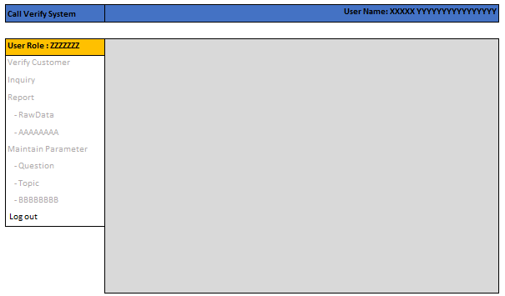

* + 1. **Use Case Description**

|  |  |
| --- | --- |
| **Category** | **Description** |
| Use Case ID | UC-04-Menu |
| Objectives | แสดงเมนูต่างๆ ตามสิทธิที่ได้รับของแต่ละ Role |
| Actor | All User |
| Pre-Conditions | 1. ผู้ใช้ทำการ Log in เข้าสู่ระบบ Call Verify โดยสมบูรณ์ 2. ผู้ใช้ได้รับสิทธิตามที่กำหนดไว้ |
| Primary Scenario and Business Rules | 1. ระบบทำการตรวจสอบสิทธิผู้ใช้ 2. ระบบจะแสดงเมนูและเมนูย่อยตามสิทธิที่ได้รับ ซึ่งผู้ใช้งานหนึ่งคน สามารถมีเมนูหรือfunction งานได้มากกว่า 1 หรืออาจ function ทั้งหมดได้ |
| Exception | - |
| Post Condition | ระบบแสดงหน้าจอหลักและสิทธิตามที่ได้รับ |

* 1. **Module 5: Verify by Question**
     1. **User Interface**

Screen ตัวอย่าง Verify by Question

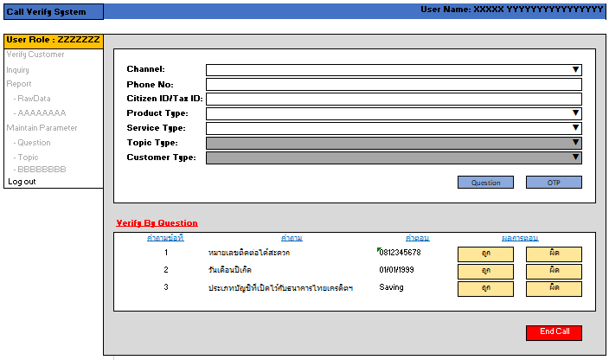

Screen ตัวอย่าง End Call

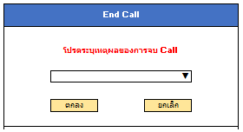

* + 1. **Use Case Description**

|  |  |
| --- | --- |
| **Category** | **Description** |
| Use Case ID | UC-05-Verify by Question |
| Objectives | การสุ่มคำถามและคำตอบ เพื่อใช้ยืนยันตัวตนลูกค้า |
| Actor | Inbound – Agent, Inbound – Supervisor, Chat – Agent, Chat – Supervisor, Back Office |
| Pre-Conditions | 1. ผู้ใช้กดเมนู Verify |
| Primary Scenario and Business Rules | 1. หน้าจอแสดงให้ผู้ใช้กรอกหรือเลือกข้อมูลดังนี้  |  |  |  |  |  |  | | --- | --- | --- | --- | --- | --- | | **No** | **Field** | **Format** | **Mandatory/Optional** | **Disable/Enable** | **Remark** | | 1 | Channel | Drop Down List | M | E | ตาม Parameter Channel | | 2 | Phone Number | Text | M | E |  | | 3 | Citizen ID/Tax ID | Text | M | E |  | | 4 | Product Type | Drop Down List | M | E | ตาม Parameter Product Type | | 5 | Service Type | Drop Down List | O | E | ตาม Parameter Service Type | | 6 | Topic | Drop Down List | O | D | ตาม Parameter Topic | | 7 | Customer Type | Drop Down List | O | D | ตาม Parameter Customer Type |   **ตารางที่ 1 ข้อมูลเบื้องต้นก่อน Verify**   1. เมื่อผู้ใช้กรอกรายละเอียดเสร็จ และกดปุ่ม Verify By Question ระบบต้องตรวจสอบ Mandatory Field ตามตารางที่ 1ก่อนทุกครั้ง โดยมีเงื่อนไขดังนี้    1. กรอก Mandatory Field ไม่ครบ ระบบแสดงตัวอักษรสีแดง ตาม Field โดยมีข้อความ “กรุณากรอก”    2. กรอก Mandatory Field ครบ ระบบตรวจสอบ Parameter ตาม Product type และ service type การสุ่มคำถามและคำตอบ ระบบจะแสดงคำถามและคำตอบที่ละ 1 ชุด โดยมีเงื่อนไขดังนี้       1. ถ้า Parameter มีให้สุ่มคำถาม Low ระบบทำการสุ่มคำถามและส่ง Request ขอคำตอบจาก Data warehouse เพื่อนำมาแสดง       2. ถ้า Parameter มีให้สุ่มคำถาม Medium ระบบทำการสุ่มคำถามและส่ง Request ขอคำตอบจาก Data warehouse เพื่อนำมาแสดง       3. ถ้า Parameter มีให้สุ่มคำถาม High ระบบทำการสุ่มคำถามและส่ง Request ขอคำตอบจาก Data warehouse เพื่อนำมาแสดง    3. พนักงานถามคำถามจากหน้าจอที่แสดง เมื่อลูกค้าตอบคำถามกลับมา พนักงานต้องตรวจสอบคำตอบว่าตรงกับที่ระบบแสดงหรือไม่ โดยระบบมีการตรวจสอบผลของคำตอบดังนี้    4. พนักงานกดปุ่มเลือกคำตอบ “ถูก” ระบบตรวจสอบ Parameter มีเงื่อนไขดังนี้   2.3.1.1 ตอบถูกครบจำนวนที่กำหนดไว้ ระบบจะตรวจสอบ Level ของคำถามถัดไป โดยมีเงื่อนไขดังนี้   * + ถ้ามีคำถามของ Level ถัดไป ระบบจะสุ่มคำถามและส่ง Request ขอคำตอบจาก Data warehouse เพื่อนำมาแสดง (อ้างอิงตั้งแต่ข้อ 2.2 เป็นต้นไป)   + ถ้าตอบถูกครบจำนวนที่กำหนดไว้ ตาม Question ของ Level ใน Parameter ระบบจะ Popup แสดงผลสรุปตาม Parameter ที่กำหนดไว้ (Code P001 “ตอบคำถามผ่าน”)   2.3.1.2 ตอบถูกยังไม่ครบจำนวนที่กำหนดไว้ ระบบจะตรวจสอบ Level ของคำถามถัดไป (อ้างอิงตั้งแต่ข้อ 2.2 เป็นต้นไป)  2.3.2. พนักงานกดปุ่มเลือกคำตอบ “ผิด” ระบบตรวจสอบ Parameter มีเงื่อนไขดังนี้  2.3.2.1 ตอบผิดครบจำนวนที่กำหนดไว้ ระบบจะตรวจสอบ Level ของคำถามถัดไป โดยมีเงื่อนไขดังนี้   * + ถ้ามีคำถามของ Level ถัดไป ระบบจะสุ่มคำถามและส่ง Request ขอคำตอบจาก Data warehouse เพื่อนำมาแสดง (อ้างอิงตั้งแต่ข้อ 2.2 เป็นต้นไป)   + ถ้าตอบผิดครบจำนวนที่กำหนดไว้ ตาม Question ของ Level ใน Parameter ระบบจะ Popup แสดงผลสรุปตาม Parameter ที่กำหนดไว้ (Code F001 “ตอบคำถามไม่ผ่าน”) และระบบจะบันทึกข้อมูล   2.3.1.2 ตอบผิดยังไม่ครบจำนวนที่กำหนดไว้ ระบบจะตรวจสอบ Level ของคำถามถัดไป (อ้างอิงตั้งแต่ข้อ 2.2 เป็นต้นไป)   1. กดปุ่ม End Call โดยระบบแสดงหน้าจอให้เลือก Reason ของการจบ Verify |
| Exception | - |
| Post Condition | 1. ได้ผลลัพธ์ของการตรวจสอบตัวตนลูกค้า |

* 1. **Module 6: Verify by OTP**
     1. **User Interface**

Screen ตัวอย่าง Verify by OTP

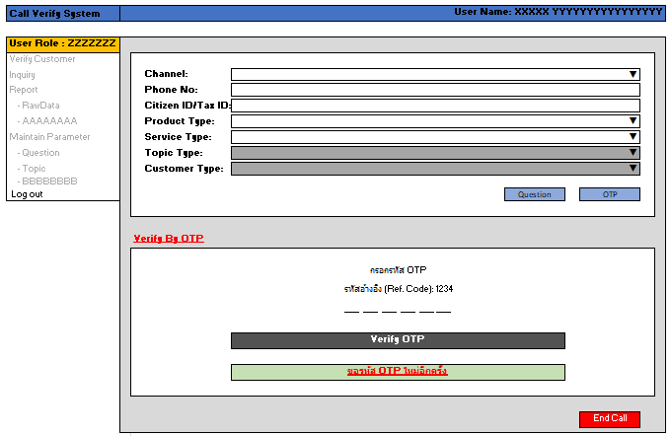

Screen ตัวอย่าง End Call



Screen ตัวอย่างสำหรับแสดงเบอร์โทรศัพท์ของลูกค้าก่อนกดส่งขอรหัส OTP

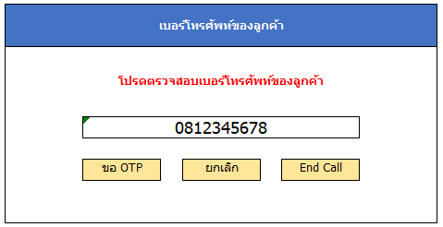

* + 1. **Use Case Description**

|  |  |
| --- | --- |
| **Category** | **Description** |
| Use Case ID | UC-06-Verify by OTP |
| Objectives | การใช้รหัส OTP เพื่อยืนยันตัวตนลูกค้า |
| Actor | Inbound – Agent, Inbound – Supervisor, Chat – Agent, Chat – Supervisor, Back Office |
| Pre-Conditions | 1. ผู้ใช้กดเมนู OTP |
| Primary Scenario and Business Rules | 1. หน้าจอแสดงให้ผู้ใช้กรอกหรือเลือกข้อมูลดังนี้  |  |  |  |  |  |  | | --- | --- | --- | --- | --- | --- | | **No** | **Field** | **Format** | **Mandatory/Optional** | **Disable/Enable** | **Remark** | | 1 | Channel | Drop Down List | M | E | ตาม Parameter Channel | | 2 | Phone Number | Text | M | E |  | | 3 | Citizen ID/Tax ID | Text | M | E |  | | 4 | Product Type | Drop Down List | M | E | ตาม Parameter Product Type | | 5 | Service Type | Drop Down List | O | E | ตาม Parameter Service Type | | 6 | Topic | Drop Down List | O | D | ตาม Parameter Topic | | 7 | Customer Type | Drop Down List | O | D | ตาม Parameter Customer Type |   **ตารางที่ 2 ข้อมูลเบื้องต้นสำหรับตรวจสอบ OTP**   1. เมื่อผู้ใช้กรอกรายละเอียดเสร็จ และกดปุ่ม Verify By OTP ระบบต้องตรวจสอบ Mandatory Field ตามตารางที่ 2ก่อนทุกครั้ง โดยมีเงื่อนไขดังนี้    1. กรอก Mandatory Field ไม่ครบ ระบบแสดงตัวอักษรสีแดง ตาม Field โดยมีข้อความ “กรุณากรอก”    2. กรอก Mandatory Field ครบ ระบบทำการ Request ขอเบอร์โทรศัพท์ที่ Data Warehouse และแสดงผลที่ได้รับ โดยระบบมีให้เลือกดังนี้       1. กดปุ่ม Cancel ระบบจะย้อนกลับไปให้เลือกช่องทางการ Verify ใหม่ได้       2. กดปุ่ม Request OTP ระบบส่ง Request ไปยังระบบ OTP โดยมีเงื่อนไขดังนี้   2.2.2.1 ส่ง OTP เกินจำนวน X ครั้ง (ตาม Parameter) ระบบจะแสดงข้อความตาม Parameter ที่กำหนดไว้ (Code E001 “ส่ง OTP เกินจำนวนครั้งที่กำหนด) และระบบจะจบงานโดยใส่เหตุผล (Code E002 “ส่ง OTP เกินจำนวนครั้งที่กำหนด) ลงในระบบ  2.2.2.2 ส่ง OTP ไม่เกินจำนวนครั้งที่กำหนด (ตาม Parameter) โดยมีเงื่อนไขคือ   * ไม่สามารถขอ OTP ได้ ระบบแสดง Error MSG ตาม Parameter ที่กำหนดไว้ (Code E002 “ไม่สามารถส่ง OTP ได้”) เมื่อกดปุ่มรับทราบให้แสดงหน้าที่กดขอ OTP ใหม่ * ระบบส่ง OTP ไปยังเบอร์โทรศัพท์ที่กำหนดไว้และแสดงข้อความ MSG ตาม Parameter ที่กำหนดไว้ (Code S001 “ระบบได้ทำการส่ง OTP ไปยังมือถือลูกค้าเรียบร้อย”)   + 1. กดปุ่ม End Call โดยระบบแสดงหน้าจอให้เลือก Reason ของการจบ Verify  1. พนักงานให้ลูกค้าทำการตรวจสอบรหัส OTP ในเครื่องโทรศัพท์ โดยมีเงื่อนไขดังนี้    1. ลูกค้าไม่ได้รับรหัส OTP พนักงานกดปุ่มส่งรหัส OTP ใหม่ได้    2. เมื่อลูกค้าได้รับรหัสเรียบร้อย ให้พนักงานสอบถาม OTP และกรอกรหัสใน Field ใส่รหัส OTP และกดปุ่ม Verify OTP โดยการตรวจสอบมีเงื่อนไขดังนี้   3.2.1 ปุ่ม Verify OTP จะ Enable ก็ต่อเมื่อใส่รหัส OTP ครบ 6 Digits  3.2.2 เมื่อกดปุ่ม Verify OTP ระบบจะทำการตรวจสอบ Timeout ของรหัส OTP (Timeout ทำเป็น Parameter ให้ Set เวลาได้ตามต้องการ) มีเงื่อนไขดังนี้  3.2.2.1 ถ้ารหัส OTP หมดอายุ ระบบแสดงข้อความ (Code E003 “รหัส OTP เกินเวลาที่กำหนด โปรดทำการส่ง OTP ใหม่อีกครั้ง”) ต้องทำการส่งรหัส OTP ใหม่  3.2.2.2 ถ้ารหัส OTP ไม่หมดอายุ ระบบตรวจสอบเงื่อนไขเพิ่มเติมคือ   * Verify OTP ผิดเท่ากับ X ครั้ง (ตาม Parameter) ให้แสดงข้อความ (Code E004 “รหัส OTP ผิดเกินจำนวนครั้งที่กำหนด”) ต้องทำการส่งรหัส OTP ใหม่ * Verify OTP ผิดน้อยกว่า X ครั้ง (ตาม Parameter) ระบบทำการตรวจสอบรหัส OTP ดังนี้   - รหัส OTP ที่กรอกเข้ามาเมื่อเทียบกับในระบบตรงกัน ระบบแสดงข้อความ (Code P002 “Verify OTP เรียบร้อย สามารถให้บริการต่อไปได้”) และระบบกลับไปยังหน้าจอเริ่มต้น  - รหัส OTP ที่กรอกเข้ามาเมื่อเทียบกับในระบบไม่ตรงกัน ให้แสดง (Code E005 “รหัส OTP ไม่ถูกต้อง กรุณากรอกใหม่”) และล้างค่ารหัส OTP เดิม เพื่อให้พนักงานใส่ใหม่  4. กดปุ่ม End Call โดยระบบแสดงหน้าจอให้เลือก Reason ของการจบ Verify |
| Exception | - |
| Post Condition | 1. ได้ผลลัพธ์ของการตรวจสอบตัวตนลูกค้า |

* 1. **Module 7: Inquiry**
     1. **User Interface**

Screen ตัวอย่าง Inquiry

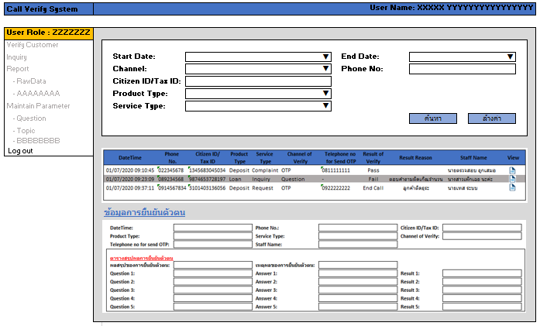

* + 1. **Use Case Description**

|  |  |
| --- | --- |
| **Category** | **Description** |
| Use Case ID | UC-07-Inquiry |
| Objectives | เพื่อแสดงข้อมูลรายละเอียดต่างๆของเคสทั้งหมดตามเงื่อนไข |
| Actor | Inbound – Agent, Inbound – Supervisor, Chat – Agent, Chat – Supervisor, Back Office |
| Pre-Conditions | 1. ผู้ใช้ Login สำเร็จ 2. ผู้ใช้กดเมนู Inquiry |
| Primary Scenario and Business Rules | 1. เมื่อผู้ใช้เลือก Menu Inquiry ระบบจะแสดงหน้าจอดังนี้    1. หน้าจอสำหรับค้นหาข้อมูลและแสดง Filter ตาม Field ตามตารางด้านล่าง       1. ต้องการค้นหางานที่ต้องการ สามารถใส่เงื่อนไขต่างๆ ตามตารางด้านล่าง (Start และ End Date ต้องใส่ทุกครั้ง และต้องไม่เกิน 31 วัน และ ต้องใส่ Filter ที่เหลืออย่างน้อย 1 อย่าง ระบบถึงจะให้ค้นหาได้) แล้วกดปุ่ม “ค้นหา” รายการที่ตรงกับ Filter ที่ระบุไว้ จะแสดงออกมา       2. ต้องการลบข้อความหรือ Drop down ที่เคยเลือกไว้ใน Filter ให้กดปุ่ม “ล้างค่า”   **Filter สำหรับการค้นหาข้อมูลและแสดงข้อมูลมีดังนี้**   |  |  |  | | --- | --- | --- | | **No.** | **Field** | **Remark** | | 1 | Start Date | Calendar สำหรับกำหนดวันเริ่มต้น (DD/MM/YYYY) | | 2 | End Date | Calendar สำหรับกำหนดวันสิ้นสุด (DD/MM/YYYY) | | 3 | Channel | Drop down list นำข้อมูลจาก Parameter Channel มาแสดง | | 4 | Phone Number | Text Box สำหรับใส่เบอร์โทรศัพท์ (ต้องใส่ข้อมูล 9 Digits อย่างน้อยถึงค้นหาได้) | | 5 | Citizen ID/Tax ID | Text Box สำหรับใส่เลขบัตรประชาชนหรือเลขเสียภาษี (ต้องใส่ข้อมูล 13 Digits ถึงค้นหาได้) | | 6 | Product Type | Drop down list นำข้อมูลจาก Parameter Product Type มาแสดง | | 7 | Service Type | Drop down list นำข้อมูลจาก Parameter Service Type มาแสดง | | 8 | ปุ่มค้นหา | เพื่อค้นหา โดยมีเงื่อนไขดังนี้  1. ถ้าไม่ใส่เงื่อนไขอย่างน้อย 1 เงื่อนไขให้ระบบแจ้งให้ผู้ใช้งานให้ใส่เงื่อนไขอย่างน้อย 1 อย่าง  2. ถ้ามีใส่เงื่อนไขให้ระบบค้นหาตามเงื่อนไขที่ใส่ไว้และแสดงรายการ  3. Field Start Date และ End Date ต้องใส่ทุกครั้ง ถ้าไม่ใส่ ให้ระบบแจ้งให้ผู้ใช้งานให้ใส่  4. Phone Number ต้องใส่ข้อมูล 9 Digits อย่างน้อยถึงค้นหาได้  5. Citizen ID/Tax ID ต้องใส่ข้อมูล 13 Digits ถึงค้นหาได้ | | 9 | ปุ่มล้างค่า | เคลียค่าบน Filter |  * 1. ระบบแสดงรายการที่ค้นหา ในตารางรายการ      1. ระบบเรียงลำดับตามเงื่อนไขด้านล่าง         1. เรียงลำดับคอภัมภ์ DateTime จากล่าสุดไปยังเก่าสุด   **ตารางรายการของ Inquiry มีดังนี้**   |  |  |  | | --- | --- | --- | | **No.** | **Field** | **Remark** | | 1 | DateTime | แสดงวันและเวลาของรายการนั้นๆ (DD/MM/YYYY HH:MM:SS) | | 2 | Phone Number | แสดงเบอร์โทรศัพท์ที่พนักงานกรอกบนระบบ | | 3 | Citizen ID/Tax ID | แสดงเลขบัตรประชาชนหรือเลขเสียภาษี | | 4 | Product Type | แสดง Product Type | | 5 | Service Type | แสดง Service Type | | 6 | Channel of Verify | แสดงช่องทางของการ Verify | | 7 | Telephone no for send OTP | แสดงเบอร์โทรศัพท์ที่ใช้ส่ง OTP ให้ลูกค้า | | 8 | Result of Verify | แสดงผลสรุปของการ Verify | | 9 | Result Reason | แสดงเหตุผลของการ Verify | | 10 | Staff Name | แสดงชื่อและนามสกุลของพนักงานที่ทำการ Verify | | 11 | ปุ่ม View | เมื่อกดปุ่ม View ระบบแสดงข้อมูลทั้งหมดของรายการนั้นๆ |  * + 1. เมื่อกดปุ่ม View ระบบแสดงหน้าจอและรายละเอียดต่างๆ ตามตารางด้านล่าง   **ตารางแสดง Field ต่างๆ มีดังนี้**   |  |  |  | | --- | --- | --- | | **No.** | **Field** | **Remark** | | 1 | DateTime | แสดงวันและเวลาของรายการนั้นๆ (DD/MM/YYYY HH:MM:SS) | | 2 | Phone Number | แสดงเบอร์โทรศัพท์ที่พนักงานกรอกบนระบบ | | 3 | Citizen ID/Tax ID | แสดงเลขบัตรประชาชนหรือเลขเสียภาษี | | 4 | Product Type | แสดง Product Type | | 5 | Service Type | แสดง Service Type | | 6 | Channel of Verify | แสดงช่องทางของการ Verify | | 7 | Telephone no for send OTP | แสดงเบอร์โทรศัพท์ที่ใช้ส่ง OTP ให้ลูกค้า | | 8 | Question 1 | แสดงคำถามข้อที่ 1 | | 9 | Answer 1 | แสดงคำตอบข้อที่ 1 | | 10 | Result 1 | แสดงผลสรุปข้อที่ 1 | | 11 | Question 2 | แสดงคำถามข้อที่ 2 | | 12 | Answer 2 | แสดงคำตอบข้อที่ 2 | | 13 | Result 2 | แสดงผลสรุปข้อที่ 2 | | 14 | Question 3 | แสดงคำถามข้อที่ 3 | | 15 | Answer 3 | แสดงคำตอบข้อที่ 3 | | 16 | Result 3 | แสดงผลสรุปข้อที่ 3 | | 17 | Question 4 | แสดงคำถามข้อที่ 4 | | 18 | Answer 4 | แสดงคำตอบข้อที่ 4 | | 19 | Result 4 | แสดงผลสรุปข้อที่ 4 | | 20 | Question 5 | แสดงคำถามข้อที่ 5 | | 21 | Answer 5 | แสดงคำตอบข้อที่ 5 | | 22 | Result 5 | แสดงผลสรุปข้อที่ 5 | | 23 | Result of Verify | แสดงผลสรุปของการ Verify | | 24 | Result Reason | แสดงเหตุผลของการ Verify | | 25 | Staff Name | แสดงชื่อและนามสกุลของพนักงานที่ทำการ ฮำพรดั |  * 1. ถ้าระบบค้นหาตามเงื่อนไขไม่พบ ให้แสดง Popup โดยขึ้นข้อความ “ไม่พบรายการตามเงื่อนไขที่ระบุ” |
| Exception | - |
| Post Condition | 1. ระบบสามารถแสดงงานทั้งหมด ได้อย่างถูกต้องครบถ้วน |

* 1. **Module 8: Report**
     1. **User Interface**

Screen ตัวอย่าง Report อ้างอิงตาม Catalog Report

* + 1. **Use Case Description**

|  |  |
| --- | --- |
| **Category** | **Description** |
| Use Case ID | UC-08-Report |
| Objectives | เพื่อดูผลสรุปของการยืนยันตัวตน |
| Actor | Inbound – Supervisor, Chat – Supervisor, Back Office |
| Pre-Conditions | 1. ผู้ใช้ Login สำเร็จ 2. ผู้ใช้กดเมนู Report |
| Primary Scenario and Business Rules | 1. เมื่อผู้ใช้เลือก Menu Report ระบบจะแสดงหน้าจอดังนี้    1. หน้าจอสำหรับค้นหาข้อมูลและแสดง Filter Field ตามไฟล์ Catalog Report      * 1. ถ้าระบบค้นหาตามเงื่อนไขไม่พบ ให้แสดง Popup โดยขึ้นข้อความ “ไม่พบรายการตามเงื่อนไขที่ระบุ” |
| Exception | - |
| Post Condition | 1. สามารถดึงข้อมูลตามเงื่อนไขที่ระบุได้ 2. สามารถ Export เป็น Excel file ได้ |

* 1. **Module 9: Maintain Parameter (Next Phase)**
     1. **User Interface**

Screen ตัวอย่าง Maintain Parameter

**(Next Phase)**

* + 1. **Use Case Description**

**(Next Phase)**

1. **Appendix**
   1. **End Call Reason Code**

|  |  |  |
| --- | --- | --- |
| **No** | **EndCall Reason Code** | **Description** |
| **1** | EC001 | ลูกค้าขอเปลี่ยนวิธีการยืนยันตัวตน |
| **2** | EC002 | ไม่ได้รับ OTP |
| **3** | EC003 | สายหลุด / ลูกค้าวางสาย |
| **4** | EC004 | ไม่ใช่เจ้าของบัญชี |

* 1. **Verification Reason Code**

|  |  |  |  |
| --- | --- | --- | --- |
| **No** | **Reason Code** | **Description** | **Verify By** |
| **1** | P001 | ตอบคำถามผ่าน | Question |
| **2** | F001 | ตอบคำถามไม่ผ่าน | Question |
| **3** | E001 | ส่ง OTP เกินจำนวนครั้งที่กำหนด | OTP |
| **4** | E002 | ไม่สามารถส่ง OTP ได้ | OTP |
| **5** | E003 | รหัส OTP เกินเวลาที่กำหนด โปรดทำการส่ง OTP ใหม่อีกครั้ง | OTP |
| **6** | E004 | รหัส OTP ผิดเกินจำนวนครั้งที่กำหนด | OTP |
| **7** | E005 | รหัส OTP ไม่ถูกต้อง กรุณากรอกใหม่ | OTP |
| **8** | S001 | ระบบได้ทำการส่ง OTP ไปยังมือถือลูกค้าเรียบร้อย | OTP |
| **9** | P002 | Verify OTP เรียบร้อย สามารถให้บริการต่อไปได้ | OTP |

* 1. **Wrong answer parameter**

|  |  |  |  |
| --- | --- | --- | --- |
| **Channel** | **Level** | **Wrong Answer** | **Max wrong answer** |
| INB-Voice | Low | 2 | 3 |
| INB-Voice | Medium | 2 |
| INB-Voice | High | 2 |
| INB-Chat | Low | 2 | 3 |
| INB-Chat | Medium | 2 |
| INB-Chat | High | 2 |